

欢迎阅读第一期*your Gateway news*！

这份通讯每季度发行一次，内含残疾人相关项目、服务和支持的实用信息、各种参与机会，以及残疾人互相分享的有趣故事，等等。

本期内容包括：

* 他们的故事 – 走进Grace、Mark和Sue的生活（短视频）
* 你是否对政府在残疾政策方面的重大举措感兴趣？
  + 2021-2031年澳大利亚残疾战略
  + 残疾改革部长理事会
  + 自闭症全国战略
* 你是否需要个人维权支持？
* 你是否想要投诉伤害、虐待或忽视残疾人的行为？
* 你是否有意帮助国家残障保险计划（NDIS）参与者更容易获得辅助技术支持？
* 你是否知道残疾工作者新冠肺炎（COVID-19）请假补助？
* 别忘了国际残疾人日

第二期your Gateway news将于2024年1月发行，届时恰逢Disability Gateways创建三周年。敬请保持关注。

我们欢迎读者提出对本期通讯的反馈意见和对今后几期内容的建议！你可以使用[Welcome to the Disability Gateway | Disability Gateway](https://www.disabilitygateway.gov.au/)网页最上方的反馈链接或致电1800 643 787联系我们。

敬请阅读本期通讯！

The Disability Gateway团队

2023年10月

## Article 1:

**他们的故事 - 走进Grace的生活！**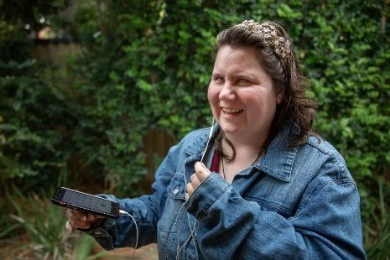

Grace来自西澳州珀斯市。她是盲人，活跃于珀斯的艺术社区。看看她如何使用Disability Gateway查找、分享信息帮助他人，以及无障碍获取信息[对她的重要性](https://www.disabilitygateway.gov.au/about)。

## Article 2:

**你是否对政府在残疾政策方面的重大举措感兴趣？**

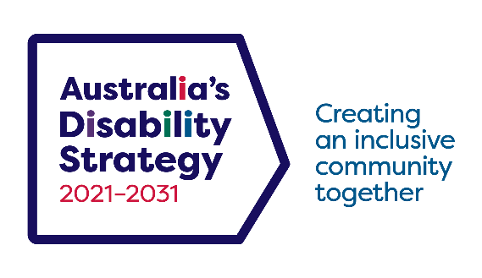

***《2021-2031年澳大利亚残疾战略》***（简称“《残疾战略》”）（Australia's Disability Strategy 2021 - 2031）是澳大利亚的国家残疾政策框架。这是一个国家战略计划，旨在改善残疾人的生活，提升澳大利亚的包容性，让每个人都能参与社会，受到平等、尊重的对待。它正推动各级政府采取行动改善残疾人的生活，并提出实际的变革为残疾人提供便利。

《残疾战略》的愿景是建设一个包容的澳大利亚社会，使残疾人能作为平等的社区成员发挥自己的潜力。《残疾战略》与澳大利亚根据联合国《残疾人权利公约》做出的承诺保持一致，有助于保护、促进和实现残疾人的人权。

作为澳大利亚《残疾政策参与计划》（Australia's Disability Strategy Engagemen Plan）的一部分，从2022年到2031年每年会举办公共论坛或咨询活动来支持《残疾战略》的实施。

首届全国论坛于2022年11月2日至3日举行，首届州和领地论坛于2023年6月19日在昆士兰州举行。有关公共论坛和咨询的详情，请访问Disability Gateway[网站](https://www.disabilitygateway.gov.au/ads/public-forums-consult)上的澳大利亚残疾战略中心（Disability Strategy Hub）。

想要不断了解最新信息？如要了解《残疾战略》的发展情况，请订阅最新信息和新闻。如要登记接收澳大利亚残疾战略的最新信息，请[在此订阅](https://www.dss.gov.au/disability-and-carers-a-new-national-disability-strategy/subscribe-developing-a-new-national-disability-strategy)。

**残疾改革部长理事会**

你是否知道，联邦、州和领地政府负责残疾政策的部长定期通过**残疾改革部长理事会**（DRMC）会面？DRMC向国家内阁汇报，讨论通过《残疾战略》和国家残障保险计划（NDIS）改进和实施政策的方法。

DRMC的使命是通过协力合作支持生产率改革、积累社会资本并致力于将投资回报给澳大利亚社区，以此帮助澳大利亚残疾人实现更好的人生。

如要了解DRMC会议的最新信息，请访问我们网站阅读我们的[Communiqués（公告）](https://www.dss.gov.au/our-responsibilities/disability-and-carers/programmes-services/government-international/disability-reform-ministers-meeting)。

## Article 3:



新的**《自闭症全国战略》（National Austism Strategy）**正在制定中，旨在为所有澳大利亚自闭症患者改善人生，并为他们及其家人提供协调一致的全国性服务和支持方法。

《自闭症全国战略》由自闭症患者、他们的家人和照顾者以及自闭症服务行业共同参与制定，目的是了解他们的意愿和需求，以便为他们的每一个人生阶段提供帮助。

如要参与其中，为《自闭症全国战略》的制定提供信息，请访问[Engage.dss.gov.au](https://engage.dss.gov.au/developing-the-national-autism-strategy/)网站，在线：

* 提交意见书
* 回答一些问题
* 登记参加社区活动
* 在创意墙上发帖

如要详细了解该战略，请访问网站：[自闭症全国战略 | 澳大利亚政府社会服务部（dss.gov.au）](https://www.dss.gov.au/disability-and-carers/national-autism-strategy)。

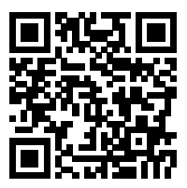

如要了解《自闭症全国战略》的最新发展，请发电子邮件至[AutismPolicy@dss.gov.au(link sends e-mail)](mailto:AutismPolicy@dss.gov.au)加入他们的通讯名录。

## Article 4:



**你是否需要个人维权支持？**

**残疾维权支持热线（Disability Advocacy Support Helpline）**（简称“热线”）可以帮助你。该热线是一项免费的全国电话服务，可通过Disability Gateway使用。它面向需要短期个人残疾维权支持的残疾人及其家人和照顾者。

热线维权专员可以为你提供最多三次的电话咨询（不含NDIS申述事宜），并能根据你的需要将你转介给[国家残疾维权计划](https://www.dss.gov.au/our-responsibilities/disability-and-carers/program-services/for-people-with-disability/national-disability-advocacy-program-ndap)（NDAP）服务机构获得面对面的帮助，以及其它社区和政府机构。

如要通过热线申请残疾维权支持：

* 请致电**1800 643 787**（周一至周五上午8点至晚上8点），或
* 填写[Contact Us Form（联系表）](https://www.disabilitygateway.gov.au/contact-us-form)。

有关热线的更多信息：

* [残疾维权支持热线服务指南](https://advocacylaw.org.au/wp-content/uploads/2023/05/Disability-Helpline-Client-Handbook.pdf)（Disability Advocacy Support Helpline Service Guide）
* [残疾维权支持热线服务指南–易读版](https://advocacylaw.org.au/wp-content/uploads/2023/08/Disability-Advocacy-Client-Handbook-Easy-Read.pdf)（Disability Advocacy Support Helpline Service Guide – Easy Read）
* [残疾维权支持热线隐私政策声明](https://advocacylaw.org.au/wp-content/uploads/2023/05/Disability-Helpline-Privacy-Statement-Policy-v2.pdf)（Disability Advocacy Support Helpline Privacy Policy Statement）

## Article 5:

**他们的故事 - 走进Mark的生活！**

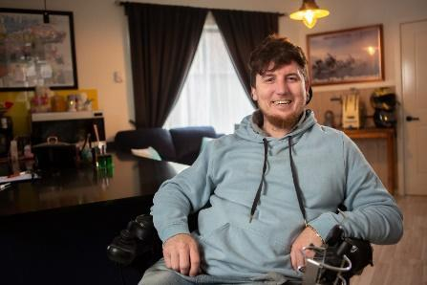

Mark住在维多利亚州Gippsland地区。他经历了一场严重事故，彻底改变了他的生活。但是，能够及时获得充足的信息和支持，为他和妻子的生活方式带来了积极的变化。[了解Disability Gateway能如何帮助你](https://www.disabilitygateway.gov.au/about)。

## Article 6:

**你是否想要投诉伤害、虐待或忽视残疾人的行为？**

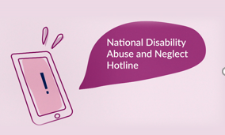

如果你经历或目睹了残疾人受到伤害、恶劣对待或忽视，你可以向全国残疾人虐待和忽视求助热线（National Disability Abuse and Neglect Hotline）（简称“求助热线”）举报。

求助热线的服务免费、独立、保密，秉承中立态度与致电者合作，通过转介、提供信息和支持，寻找合适的方法来处理有关虐待或忽视行为的举报。

请联系求助热线1800 880 052进行举报，或访问JobAccess[网站](https://www.jobaccess.gov.au/complaints/hotline)了解更多信息。

## Article 7:

**你是否有意帮助NDIS参与者更容易获得辅助技术支持？**

澳大利亚政府正在与NDIS参与者和服务机构合作，使人们更容易获得优质**辅助技术**和其它支持。

一个专家顾问小组目前正在筹备中，将对辅助技术和其它支持的有效性和成本效应进行评估。他们还将实施优选服务机构协议，利用NDIS的购买力帮助参与者获得更优惠的价格和更高的服务质量。

如要了解这个项目的最新信息，请在以下网站上登记意向和了解详情：[推广循证辅助技术和支持 | engage.dss.gov.au](https://engage.dss.gov.au/promoting-evidence-based-assistive-technology-and-supports/)

## Article 8:

**你是否知道残疾工作者新冠肺炎（COVID-19）请假补助？**

NDIS服务机构现在可以申请补助，用于补偿向因为感染新冠肺炎而无法工作的符合条件的残疾工作者支付的工资。[残疾工作者新冠肺炎（COVID-19）请假补助](https://www.dss.gov.au/disability-and-carers-programs-services-for-service-providers/disability-worker-covid-19-leave-grant)帮助残疾工作者在因为感染新冠肺炎而需要休息时请假。这项补助取代了高风险环境疫情补助，与老年照护工作者可以获得的资金相符。注册和非注册NDIS服务机构，包括个体户，现在都可以在[GrantConnect网站上提出申请](https://www.grants.gov.au/Go/Show?GoUuid=9595745f-6382-41bb-9f59-a8ed5d4b7918)。如需更多信息，请访问网站[www.dss.gov.au/covidleavegrant](http://www.dss.gov.au/covidleavegrant)，网站上还有九种语言版本的工作者须知。

## Article 9:

**他们的故事 - 走进Sue的生活！**

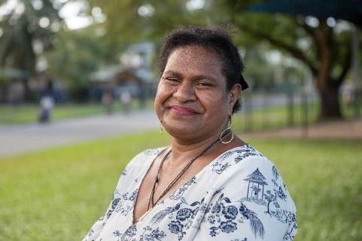

Sue是凯恩斯市聋人社区的一名活跃成员，她深知获得信息的重要性，对于大城市以外的居民这一点尤为重要。[了解她对Disability Gateway网站用途的看法](https://www.disabilitygateway.gov.au/about)。

## Article 10:

**别忘了国际残疾人日**

2023年12月3日星期天是[国际残疾人日](https://www.idpwd.com.au/)。

国际残疾人日是联合国认可的一个节日，世界各地的政府、组织、企业、学校、社区团体和个人每年都会庆祝这个节日。你可以通过举办或参加国际残疾人日活动参与其中。你可以参加对话，改变人们对残疾人的认知和态度。查看国际残疾人日网站上的登记活动部分<https://www.idpwd.com.au/events/event-registrations/>，寻找创意并了解节日当天或临近日期在你所在地区举办的各项活动。

你还可以在线分享你的故事或关于支持残疾人的消息：

* Facebook：[www.facebook.com/idpwd](http://www.facebook.com/idpwd)
* Twitter：<http://twitter.com/idpwd>
* Instagram：[www.instagram.com/idpwd_au](http://www.instagram.com/idpwd_au)

请于12月3日参与其中，向440万澳大利亚残疾人致意，为建设一个更加包容、无障碍和平等的社会尽一份力。